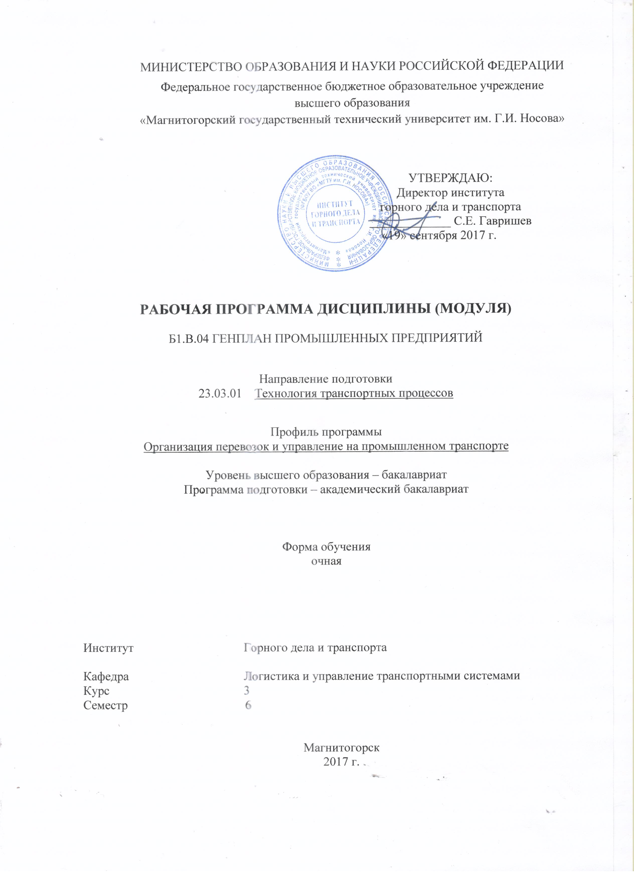

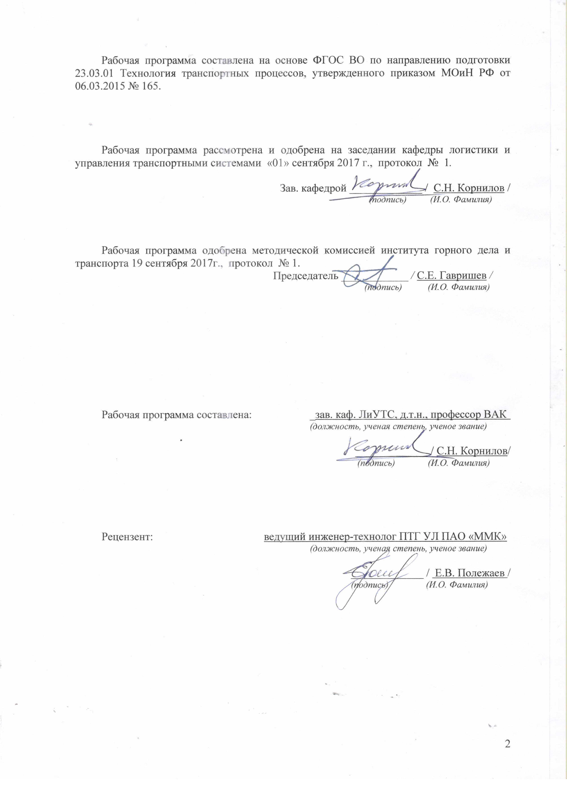

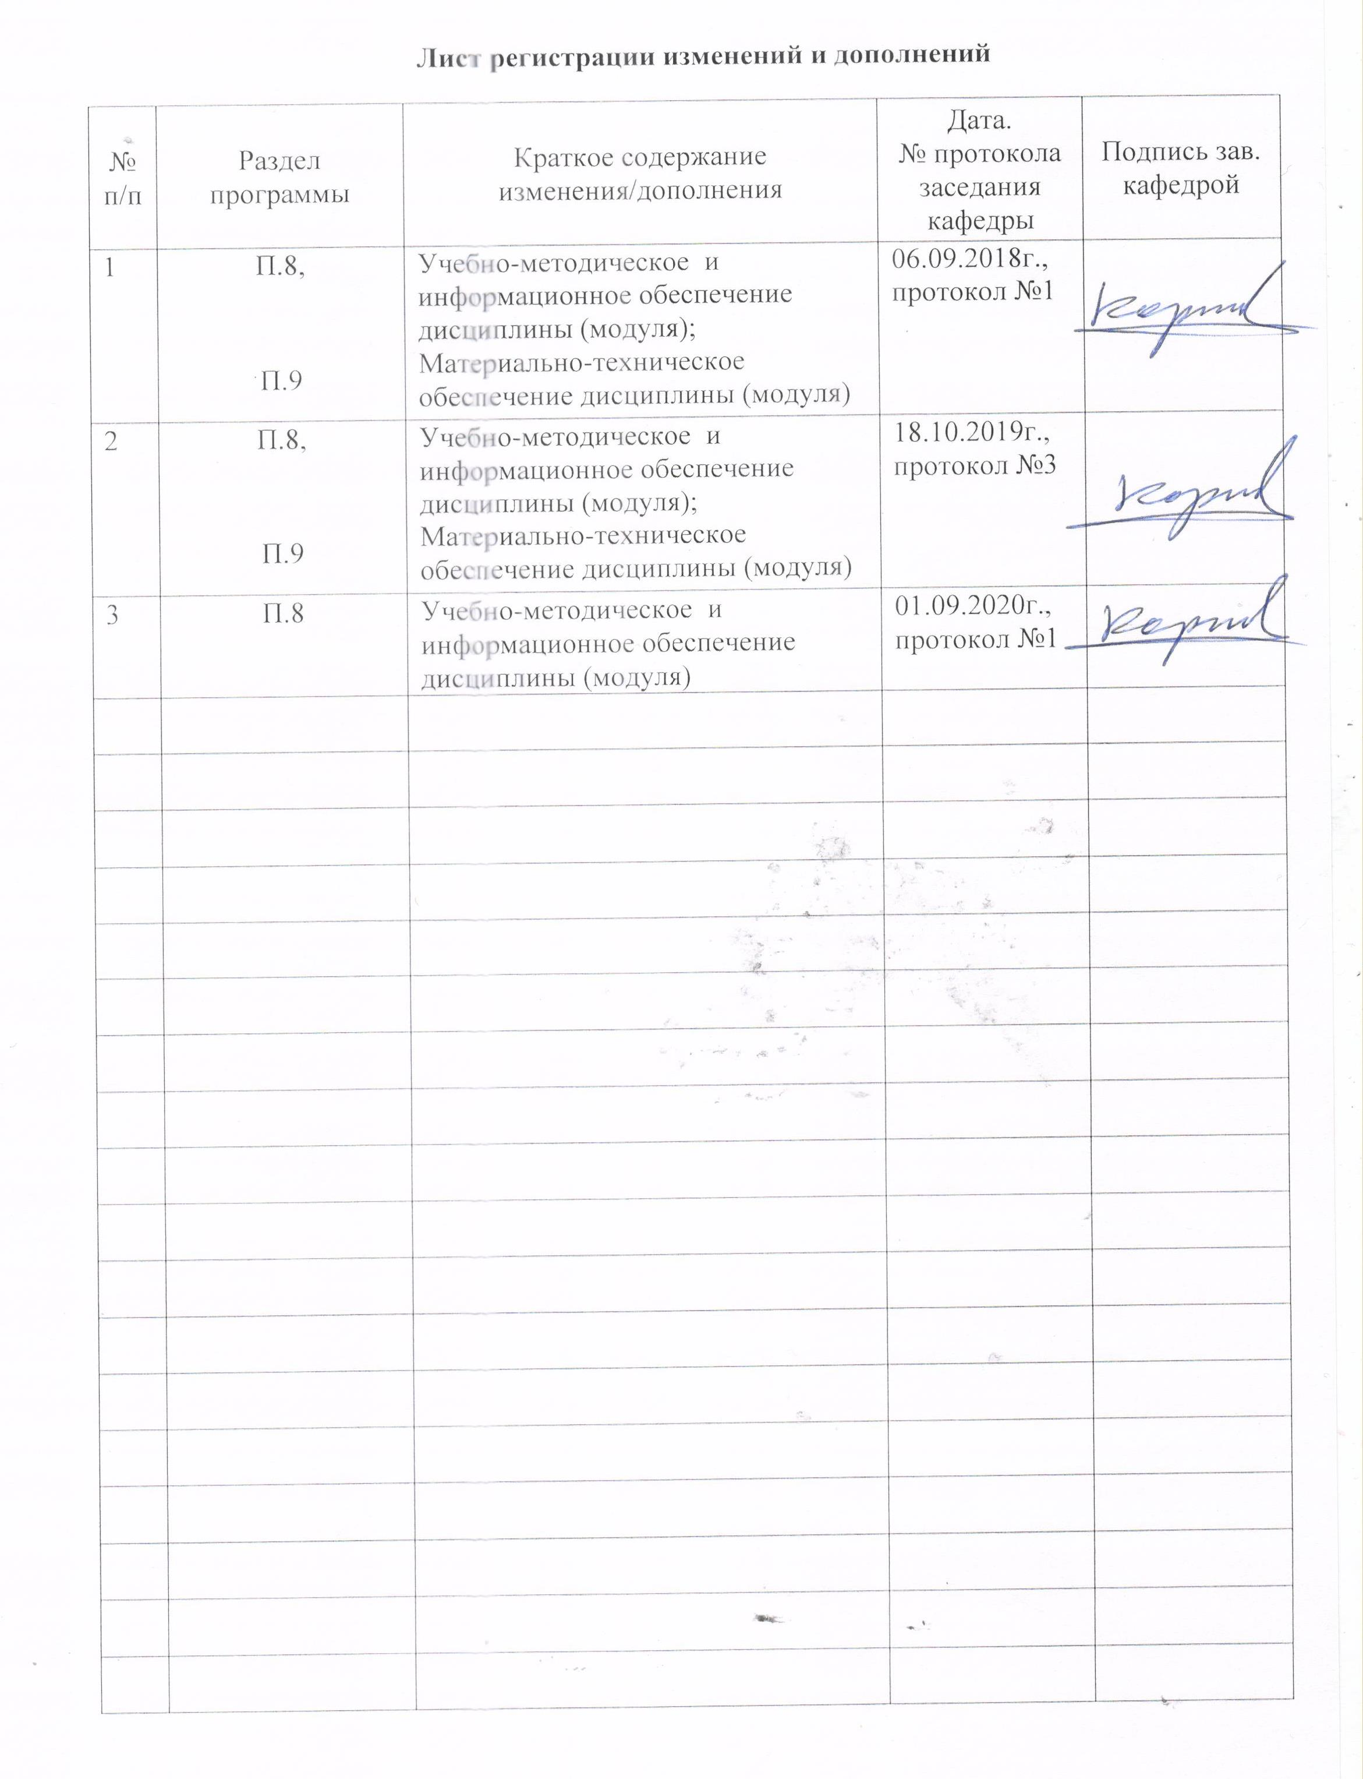

1 Цели освоения дисциплины (модуля)
Целями освоения дисциплины (модуля) «Генплан промышленных предприятий» являются:
формирование общекультурных и профессиональных компетенций в области проектирования промышленных предприятий и организации на них работы железнодорожного и автомобильного транспорта, для решения конкретных производственных и научно-технических проблем.

2 Место дисциплины (модуля) в структуре образовательной программы
подготовки бакалавра
Дисциплина входит в вариативную часть блока 1 образовательной программы.
Для изучения дисциплины необходимы знания (умения, навыки), сформированные в результате изучения:
- «Железнодорожные станции и узлы»;
- «Общий курс транспорта»;
- «Управление транспортными системами»;
- «Устройство и эксплуатация железнодорожного подвижного состава»;
- «Устройство и эксплуатация транспортных коммуникаций»;
- «Устройство и эксплуатация автомобильного подвижного состава»;
- «Спецвиды промтранспорта»;
- «Начертательная геометрия и компьютерная графика».
Знания (умения, навыки), полученные при изучении данной дисциплины будут необходимы при изучении следующих специальных дисциплин:
- «Основы научных исследований»;
- «Информационные технологии на транспорте»;
- «Управление эксплуатационной работой и качеством перевозок»;
- «Сервис на транспорте»;
- «Основы логистики»;
- «Экономика транспорта».
Знания и умения студентов, полученные при изучении дисциплины «Генплан промышленных предприятий» будут необходимы при выполнении выпускной квалификационной работы.

3 Компетенции обучающегося, формируемые в результате освоения
дисциплины (модуля) и планируемые результаты обучения
В результате освоения дисциплины (модуля) «Генплан промышленных предприятий» обучающийся должен обладать следующими компетенциями:

Структурный  элемент  компетенции | Планируемые результаты обучения
ПК-11 способностью использовать организационные и методические основы метрологического обеспечения для выработки требований по обеспечению безопасности перевозочного процесса
Знать | - основные определения и понятия безопасности перевозочного процесса;  - виды генеральных планов;  - основные походы к обеспечению безопасности перевозочного процесса и их реализация при проектировании генеральных планов;  - основные принципы проектирования генеральных планов
Уметь | - определять продолжительность грузовых и транспортных операций с учетом специфики предприятия и его производственной программы;  - выполнять технические проекты генплана и транспорта металлургических заводов;  - планировать объем перевозочной работы на основе производственной программы предприятия
Владеть | - теоретическими знаниями по проектированию промышленных предприятий;  - навыками в инженерных вопросах проектирования промышленных предприятий

4 Структура и содержание дисциплины (модуля)
Общая трудоемкость дисциплины составляет 4 зачетных единицы 144 акад. часов, в том числе:
– контактная работа – 69,8 акад. часов:
– аудиторная – 68 акад. часов;
– внеаудиторная – 1,8 акад. часов
– самостоятельная работа – 74,2 акад. часов

Раздел/ тема  дисциплины | Семестр | Аудиторная  контактная работа  (в акад. часах) |  |  | Самостоятельная работа (в акад. часах) | Вид самостоятельной  работы | Форма текущего контроля успеваемости и  промежуточной аттестации | Код и структурный  элемент  компетенции
Раздел/ тема  дисциплины | Семестр | лекции | лаборат.  занятия | практич. занятия
1. Раздел «Основы проектирования генерального плана и транспорта промышленных предприятий» | 6 |  |  |  |  |  |  | ПК-11 – з
1.1. Тема «Основные понятия и принципы проектирования генерального плана промышленного предприятия» |  | 2 | 2 |  | 4 | Самостоятельное изучение учебной литературы, конспекта лекций | Входной контроль
1.2. Тема «Методы районной планировки и состояние генплана района промышленных предприятий» |  | 4 | 4/2И |  | 8 | Самостоятельное изучение учебной литературы, конспекта лекций | Устный опрос
Итого по разделу | 6 | 6 | 6/2И |  | 12
2. Раздел «Генеральный план и транспорт промышленного предприятия» | 6 |  |  |  |  |  |  | ПК-11 – зу
2.1. Тема «Внешний транспорт» |  | 3 | 3 |  | 6 | Самостоятельное изучение учебной литературы, конспекта лекций | Устный опрос
2.2. Тема «Внутренний транспорт предприятия» |  | 3 | 3/2И |  | 6 | Самостоятельное изучение учебной литературы, конспекта лекций | Устный опрос
Итого по разделу | 6 | 6 | 6/2И |  | 12
3. Раздел «Генеральный план и транспорт предприятий различных отраслей промышленности» | 6 |  |  |  |  |  |  | ПК-11 – зув
3.1. Тема «Генеральный план и транспорт заводов черной металлургии» |  | 14 | 14/6И |  | 28 | Самостоятельное изучение учебной литературы, конспекта лекций | Устный опрос
3.2. Тема «Генеральный план и транспорт на открытых горных разработках» |  | 8 | 8/4И |  | 22,2 | Самостоятельное изучение учебной литературы, конспекта лекций | Устный опрос
Итого по разделу | 6 | 22 | 22/10И |  | 50,2
Итого за семестр | 6 | 34 | 34/14И |  | 74,2 |  | Промежуточная аттестация (зачет)
Итого по дисциплине | 6 | 34 | 34/14И |  | 74,2
И – в том числе, часы, отведенные на работу в интерактивной форме.

5 Образовательные и информационные технологии
Для реализации предусмотренных видов учебной работы в качестве образовательных технологий используются традиционная и модульно-компетентностная технологии.
Передача необходимых теоретических знаний и формирование основных представлений по курсу «Генплан промышленных предприятий» происходит с использованием мультимедийного оборудования.
Учебный материал преподносится лекционным методом, а затем прорабатывается на лабораторных занятиях.
В учебном процессе дисциплины «Генплан промышленных предприятий» с целью формирования и развития профессиональных навыков обучающихся используются компьютерные симуляции, выполнение задач и упражнений по проектированию промышленных предприятий и организации на них работы железнодорожного и автомобильного транспорта.
Самостоятельная работа стимулирует студентов в процессе подготовке к занятиям, при решении задач и упражнений, при подготовке к итоговой аттестации.

6 Учебно-методическое обеспечение самостоятельной работы обучающихся
По дисциплине «Генплан промышленных предприятий» предусмотрена аудиторная и внеаудиторная самостоятельная работа обучающихся.
Аудиторная самостоятельная работа студентов на занятиях осуществляется под контролем преподавателя в виде решения задач и выполнения упражнений, которые определяет преподаватель для студента.
Внеаудиторная самостоятельная работа обучающихся осуществляется в виде изучения литературы по соответствующему разделу с проработкой материала; подготовкой реферата; выполнение контрольной работы.

Перечень лабораторных занятий.
1. Определение площади завода по заданной производительности.
2. Расчет грузооборота доменных цехов и основных его агрегатов.
3. Расчет грузооборота сталеплавильных цехов.
4. Проектирование вертикальной планировки площадки завода.
5. Решение задач по карьерному автомобильному и железнодорожному транспорту.
6. Расчет рабочего парка внутризаводского подвижного состава.

Темы рефератов по дисциплине

1. Системы координат на генеральных планах и их взаимосвязь.
2. Порядок расчета объемов земляных работ методом сечений и квадратов.
3. Методика сравнения вариантов при проектировании генерального плана и транспорта.
4. Порядок расчета и планирования суточного объема перевозок промышленного предприятия.
5. Содержание и разработка строительной и эксплуатационной смет, составляемых при разработке генерального плана и транспорта предприятий.
6. Выбор и обоснование схемы путевого развития промышленных предприятий.
7. Особенности реконструкции железнодорожного и автомобильного транспорта.
8. Определение структуры парка подвижного состава (автомобильного или железнодорожного) для освоения заданных объемов перевозок предприятия.

Перечень вопросов для подготовки к зачету

1. Виды генеральных планов. Системы координат, применяемые на генеральных планах. Основные виды транспорта, применяемые на промышленных предприятиях; их достоинства и недостатки.
2. Основные принципы проектирования генеральных планов промышленных предприятий.
3. Основные положения, определяющие процесс проектирования генеральных планов. Нормативная база проектирования.
4. Классификация промышленного транспорта. Объем перевозок, грузооборот промышленного предприятия.
5. Классификация схем путевого развития промышленных предприятий; их достоинства, недостатки и области применения.
6. Формы транспортного обслуживания промышленных предприятий, их особенности.
7. Схемы и системы вертикальной планировки территории промышленных предприятий. Отвод поверхностных вод с территории промышленной площадки.
8. Основные и вспомогательные цеха предприятий черной металлургии, их назначение и взаимосвязь в технологическом процессе.
9. Виды транспорта, применяемые в агломерационном производстве и в процессе получения окатышей.
10. Транспортное обслуживание коксодоменного передела.
11. Транспортное обслуживание мартеновских печей.
12. Транспортное обслуживание кислородно-конверторных агрегатов.
13. Разливка стали в изложницы и транспортное обеспечение данного процесса.
14. Разливка стали на машинах непрерывного литья заготовок (МНЛЗ) и транспортное обеспечение данного процесса.
15. Классификация и выбор схемы генерального плана завода черной металлургии.
16. Специфика применения различных видов транспорта при подземной и открытой разработке месторождений полезных ископаемых.
17. Специфика применения железнодорожного транспорта на карьерах; ж.-д. подвижной состав на карьерах.
18. Схемы путевого развития и график движения поездов в карьерах.
19. Специфика применения автомобильного транспорта на карьерах; автомобильный подвижной состав на карьерах.
20. Формирование отвалов при перемещении пустой породы железнодорожным и автомобильным карьерным транспортом.

7 Оценочные средства для проведения промежуточной аттестации
а) Планируемые результаты обучения и оценочные средства для проведения промежуточной аттестации:

Структурный элемент  компетенции | Планируемые результаты обучения | Оценочные средства
ПК-11 способностью использовать организационные и методические основы метрологического обеспечения для выработки требований по обеспечению безопасности перевозочного процесса
Знать | - основные определения и понятия безопасности перевозочного процесса;  - виды генеральных планов;  - основные походы к обеспечению безопасности перевозочного процесса и их реализация при проектировании генеральных планов;  - основные принципы проектирования генеральных планов | Контрольные вопросы для подготовки к зачету:  1. Виды генеральных планов. Системы координат, применяемые на генеральных планах. Основные виды транспорта, применяемые на промышленных предприятиях; их достоинства и недостатки.  2. Основные принципы проектирования генеральных планов промышленных предприятий.  3. Основные положения, определяющие процесс проектирования генеральных планов. Нормативная база проектирования.  4. Классификация промышленного транспорта. Объем перевозок, грузооборот промышленного предприятия.  5. Классификация схем путевого развития промышленных предприятий; их достоинства, недостатки и области применения.  6. Формы транспортного обслуживания промышленных предприятий, их особенности.  7. Схемы и системы вертикальной планировки территории промышленных предприятий. Отвод поверхностных вод с территории промышленной площадки.  8. Основные и вспомогательные цеха предприятий черной металлургии, их назначение и взаимосвязь в технологическом процессе.
Уметь | - определять продолжительность грузовых и транспортных операций с учетом специфики предприятия и его производственной программы;  - выполнять технические проекты генплана и транспорта металлургических заводов;  - планировать объем перевозочной работы на основе производственной программы предприятия | Примерные практические задания:  1. Определение площади завода по заданной производительности.  2. Расчет грузооборота доменных цехов и основных его агрегатов.  3. Расчет грузооборота сталеплавильных цехов.  4. Проектирование вертикальной планировки площадки завода.  5. Решение задач по карьерному автомобильному и железнодорожному транспорту.  6. Расчет рабочего парка внутризаводского подвижного состава.
Владеть | - теоретическими знаниями по проектированию промышленных предприятий;  - навыками в инженерных вопросах проектирования промышленных предприятий | Примеры комплексных зданий:  1. В соответствии с исходными данными определить структуру металлургического предприятия (состав и количество прокатных цехов). Закрепить прокатные цеха за сталеплавильными. Рассчитать производительность основных цехов предприятия.  2. Рассчитать количество агрегатов в доменном, сталеплавильных цехах, коксовых батарей и агломерационных машин. Определить объем грузоперевозок для цехов предприятия.  3. Рассчитать рабочий парк автомобильного и железнодорожного транспорта предприятия. Определить внешние поездопотоки предприятия и составить баланс приватных вагонов, обеспечивающих перевозку внешних грузов.

б) Порядок проведения промежуточной аттестации, показатели и критерии оценивания:
Промежуточная аттестация по дисциплине «Генплан промышленных предприятий»: теоретические вопросы, позволяющие оценить уровень усвоения обучающимися знаний, и практические и комплексные задания, выявляющие степень сформированности умений и владений, проводится в форме зачета.
Показатели и критерии оценивания зачета:
– «зачтено» – обучающийся должен показать знания на уровне воспроизведения и объяснения информации, интеллектуальные навыки решения простых задач;
– «не зачтено» – обучающийся не может показать знания на уровне воспроизведения и объяснения информации, не может показать интеллектуальные навыки решения простых задач.

8 Учебно-методическое и информационное обеспечение дисциплины (модуля)
а) Основная литература:
1. Левин, Д. Ю. Основы управления перевозочными процессами : учебное пособие / Д. Ю. Левин. — Москва : ИНФРА-М, 2020. — 264 с. — (Высшее образование: Бакалавриат). — ISBN 978-5-16-102200-9. — URL: https://znanium.com/read?id=344520 (дата обращения: 11.06.2020). — Текст : электронный.
2. Транспортные машины и оборудование шахт и рудников [Текст]. Васильев К.А. Николаев А.К. Сазонов К.Г.: [Электронный ресурс]. – СПб: Лань, 2012. – 544 с. - (Учебники для вузов. Специальная литература). - Режим. доступа: https://e.lanbook.com/reader/book/2770/ , электронная библиотечная система «Лань». - Загл. с экрана. - ISBN 978-5-8114-1245-7.

б) Дополнительная литература:
1. Инфраструктура транспортных систем : учебное пособие / [С. Н. Корнилов, А. Н. Рахмангулов, Н. А. Осинцев и др.] ; МГТУ. - Магнитогорск : МГТУ, 2016. - 1 электрон. опт. диск (CD-ROM). - Загл. с титул. экрана. - URL: https://magtu.informsystema.ru/uploader/fileUpload?name=2878.pdf&show=dcatalogues/1/1134087/2878.pdf&view=true (дата обращения: 14.05.2020). - Макрообъект. - Текст : электронный. - Сведения доступны также на CD-ROM.
2. Кудачкин, Н. И. Технология и организация перевозок, управление транспортным процессом. Часть 1: учебное пособие / Н. И. Кудачкин. - Москва: МГАВТ, 2008 - 80 с. - Текст: электронный. - URL: https://new.znanium.com/catalog/product/404254 (дата обращения: 02.05.2020)

в) Методические указания:

Лукьянов В.А., Пыталева О.А., Новиков А.С. Организация внутризаводских перевозок [Текст]: методические указания к курсовому проектированию по дисциплине «Генеральный план и организация железнодорожных перевозок промышленных предприятий». – Магнитогорск: Изд-во Магнитогорск. гос. техн. ун-та им Г.И. Носова, 2015. – 31 с.

г) Программное обеспечение и Интернет-ресурсы:

Наименование ПО | № договора | Срок действия лицензии
MS Windows 7 | Д-1227 от 08.10.2018  Д-757-17 от 27.06.2017  Д-593-16 от 20.05.2016 | 11.10.2021  27.07.2018  20.05.2017
MS Office 2007 | №135 от 17.09.2007 | бессрочно
FAR Managar | свободно распространяемое | бессрочно
7Zip | свободно распространяемое | бессрочно

Профессиональные базы данных и информационные справочные системы
Название курса | Ссылка
Национальная информационно-аналитическая система – Российский индекс научного цитирования (РИНЦ) | URL: https://elibrary.ru/project_risc.asp
Поисковая система Академия Google (Google Scholar) | URL: https://scholar.google.ru/
Информационная система - Единое окно доступа к информационным ресурсам | URL: http://window.edu.ru/
Федеральное государственное бюджетное учреждение «Федеральный институт промышленной собственности» | URL: http://www1.fips.ru/
Электронные ресурсы библиотеки МГТУ им. Г.И. Носова | URL: http://magtu.ru8085/marcweb2/Default.asp
Международная наукометрическая реферативная и полнотекстовая база данных научных изданий «Web of science» | URL: http://webofscience.com
Международная реферативная и полнотекстовая справочная база данных научных изданий «Scopus» | URL: http://scopus.com
Международная база полнотекстовых журналов Springer Journals | URL: http://link.springer.com/
Международная база справочных изданий по всем отраслям знаний SpringerReferance | URL: http://www.springer.com/references

9 Материально-техническое обеспечение дисциплины (модуля)
Материально-техническое обеспечение дисциплины включает:

Тип и название аудитории | Оснащение аудитории
Учебные аудитории для проведения занятий лекционного типа | Мультимедийные средства хранения, передачи и представления информации
Учебные аудитории для проведения практических занятий, занятий семинарского типа, групповых и индивидуальных консультаций, текущего контроля и промежуточной аттестации | Мультимедийные средства хранения, передачи и представления информации
Помещения для самостоятельной работы обучающихся | Персональные компьютеры с пакетом MS Office, выходом в Интернет и с доступом в электронную информационно-образовательную среду университета
Помещения для хранения и профилактического обслуживания учебного оборудования | Стеллажи для хранения учебно-методической документации, учебного оборудования и учебно-наглядных пособий

Приложение 1
Методические рекомендации по подготовке реферата

Реферат - это продукт самостоятельной работы обучающегося, представляющий собой краткое изложение в письменном виде полученных результатов теоретического анализа определенной научной (учебно-исследовательской) темы, где автор раскрывает суть исследуемой проблемы, приводит различные точки зрения, а также собственные взгляды на неё.
Реферат – сбор и представление исчерпывающей информации по заданной теме из различных источников, приведение интересных фактов, статистических данных.
Работу над рефератом можно условно подразделить на три этапа:
1. Подготовительный этап, включающий изучение предмета исследования;
2. Изложение результатов изучения в виде связного текста;
3. Устное сообщение по теме реферата.
Текст реферата должен подчиняться определенным требованиям: он должен раскрывать тему, обладать связностью и цельностью.
Раскрытие темы предполагает, что в тексте реферата излагается относящийся к теме материал и предлагаются пути решения содержащейся в теме проблемы; связность текста предполагает смысловую соотносительность отдельных компонентов, а цельность - смысловую законченность текста.
С точки зрения связности все тексты делятся на тексты-констатации и тексты-рассуждения. Тексты-констатации содержат результаты ознакомления с предметом и фиксируют устойчивые и несомненные суждения. В текстах-рассуждениях одни мысли извлекаются из других, некоторые ставятся под сомнение, дается им оценка, выдвигаются различные предположения.
Структура реферата
1) титульный лист (оформляется по образцу, утвержденному кафедрой);
2) план работы с указанием страниц каждого пункта;
3) введение (обоснование актуальности выбранной для изучения темы для теории и практики, для автора реферата);
4) текстовое изложение материала по вопросам плана с необходимыми ссылками на источники, использованные автором реферата, с изложением собственной авторской позиции к обсуждаемой теме);
5) заключение;
6) список использованной литературы;
7) приложения, которые состоят из таблиц, фотографий, диаграмм, графиков, рисунков, схем (необязательная часть реферата).
Во введении аргументируется актуальность исследования, -
т. е. выявляется практическое и теоретическое значение данного исследования. Далее констатируется, что сделано в данной области предшественниками; перечисляются положения, которые должны быть обоснованы. Введение может также содержать обзор источников или экспериментальных данных, уточнение исходных понятий и терминов, сведения о методах исследования. Во введении обязательно формулируются цель и задачи реферата.
Объем введения - в среднем около 10% от общего объема реферата.
Основная часть реферата раскрывает содержание темы. Она наиболее значительна по объему, наиболее значима и ответственна. В ней обосновываются основные тезисы реферата, приводятся развернутые аргументы, предполагаются гипотезы, касающиеся существа обсуждаемого вопроса. Важно проследить, чтобы основная часть не имела форму монолога. Аргументируя собственную позицию, можно анализировать и оценивать позиции различных исследователей, с чем-то соглашаться, чему-то возражать, кого-то опровергать. Текст основной части делится на главы, параграфы, пункты. План основной части может быть составлен с использованием различных методов группировки материала: классификации (эмпирические исследования), типологии (теоретические исследования), периодизации (исторические исследования).
Заключение — последняя часть научного текста. В ней краткой и сжатой форме излагаются полученные результаты, представляющие собой ответ на главный вопрос исследования. Здесь же могут намечаться и дальнейшие перспективы развития темы. Небольшое по объему сообщение также не может обойтись без заключительной части - пусть это будут две-три фразы. Но в них должен подводиться итог проделанной работы.
Реферат любого уровня сложности обязательно сопровождается списком используемой литературы. Названия книг в списке располагают по алфавиту с указанием выходных данных использованных книг.
Шкала оценивания
2 балла – тема не раскрыта на теоретическом уровне;
3 балл - тема раскрыта на теоретическом уровне;
4 баллов - тема раскрыта, студент свободно ориентируется в материале, приводит практические примеры;
5 баллов - тема раскрыта, студент свободно ориентируется в материале, приводит практические примеры, отвечает на вопросы группы и преподавателя, защиту сопровождает презентация.

